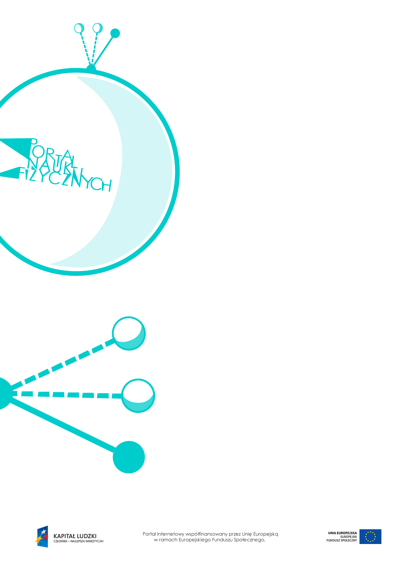

Prawo Pascala

Prawo Pascala – scenariusz lekcji
Czas: 45 minut
Cele ogólne:
- Wprowadzenie i demonstracja prawa Pascala.
- Pokazanie urządzeń wykorzystujących prawo Pascala, omówienie zasady ich działania.
Cele szczegółowe – uczeń:
- demonstruje doświadczenie obrazujące, że ciśnienie wywierane z zewnątrz jest przekazywane
- w gazach i cieczach jednakowo we wszystkich kierunkach; analizuje wynik doświadczenia; podaje treść prawa Pascala,
- wyjaśnia prawo Pascala na podstawie cząsteczkowej budowy materii,
- podaje przykłady zastosowania prawa Pascala,
- wykorzystuje prawo Pascala do opisu zasady działania prasy hydraulicznej i hamulca hydraulicznego,
- wykorzystuje prawo Pascala do rozwiązywania zadań obliczeniowych.
Metody:
- pokaz,
- obserwacje,
- doświadczenia,
- dyskusja,
- pogadanka.
Formy pracy:
- praca zbiorowa (z całą klasą),
- praca indywidualna.
Środki dydaktyczne:
- przyrządy do doświadczeń: naczynie z otworami i szczelnym tłokiem (naczynie Pascala), strzykawki, rurka,
- tekst „Prawo Pascala a budowa cieczy”.
- plansza „Beczka Pascala”,
- plansza „Prawo Pascala”,
- plansza „Prasa hydrauliczna”,
- plansza „Hamulec hydrauliczny”,
- „Zadania”,
- plansza „Pytania sprawdzające”.

Przebieg lekcji
Czynności nauczyciela i uczniów | Uwagi, wykorzystanie środków dydaktycznych
- Wprowadzenie do tematu lekcji – wykonanie doświadczenia ilustrującego prawo Pascala.  - Dyskusja kierowana. | - Przykłady doświadczeń  - Naczynie z otworami i szczelnym tłoczkiem napełniamy wodą  i przesuwamy tłoczek w dół.  - Nadmuchujemy rękawiczkę chirurgiczną.  - Uczniowie zapisują obserwacje i zauważają (pod kierunkiem nauczyciela), że chociaż działamy na ciecz i gaz znajdujące się  w zamkniętym naczyniu w jednym kierunku (wywieramy ciśnienie zewnętrzne), to zmiany są zauważalne we wszystkich kierunkach  w takim samym stopniu.  - Usystematyzowanie wyników obserwacji.  - Przypomnienie doświadczenia wykonanego przez Pascala – plansza „Beczka Pascala”.
- Wyprowadzenie prawa Pascala  – na podstawie obserwacji wcześniejszych doświadczeń. | - Wykorzystanie planszy „Prawo Pascala”.  - Prawo Pascala obowiązuje zarówno dla gazów, jak i dla cieczy. Jest to związane  z własnością materii w tych dwóch stanach skupienia – łatwo zmienić kształt zarówno cieczy, jak i gazu. Pełniejsze omówienie tego zagadnienia w tekście „Prawo Pascala  a budowa cieczy”.
- Przedyskutowanie z uczniami sposobów zmiany ciśnienia w gazie. | - Podkreślenie, że ciecze są mało ściśliwe,  a gazy można łatwo sprężać i rozprężać.
- Wykonanie (przez uczniów) doświadczenia ilustrującego działanie prasy hydraulicznej. | - Przykład wykonania modelu prasy hydraulicznej: dwie strzykawki o różnych średnicach napełniamy częściowo cieczą  i łączymy rurką (również wypełnioną cieczą).
- Omówienie działania prasy hydraulicznej, wyprowadzenie wzoru: $\frac{F_{1}}{S_{1}}=\frac{F_{2}}{S_{2}}$.  - Podawanie przez uczniów przykładów wykorzystania prawa Pascala. | - Prasa hydrauliczna jako urządzenie zwielokrotniające siłę nacisku.  - Wyprowadzanie wzoru należy rozpocząć  od porównania ciśnienia z obu stron prasy.  - Wykorzystanie planszy „Prasa hydrauliczna”.  - Uczniowie analizują dostępne materiały  w grupach. Podają inne przykłady zastosowania prawa Pascala w praktyce:  – hamulce hydrauliczne – plansza „Hamulec hydrauliczny”,  – podnośnik samochodowy.
- Rozwiązywanie zadań. | - Uczniowie rozwiązują zadania dotyczące prawa Pascala. Wykorzystanie przykładowych zadań – „Zadania”.
- Podsumowanie i zakończenie lekcji. | - Zadanie pytań podsumowujących wiedzę zdobytą na lekcji – plansza „Pytania sprawdzające”.

Pytania sprawdzające
- Wyjaśnij, jak można się upewnić, że na ciała, z którymi ciecz się styka, działa ona siłami prostopadłymi do powierzchni.
- Wyjaśnij zasadę działania prasy hydraulicznej.
- Opisz, w jaki sposób Pascal dokonał swojego najważniejszego odkrycia.
- Podaj przykłady wykorzystania prawa Pascala w życiu codziennym.

